附件2:

实验系统学生选课操作说明

1.登陆实验教学智能管理系统

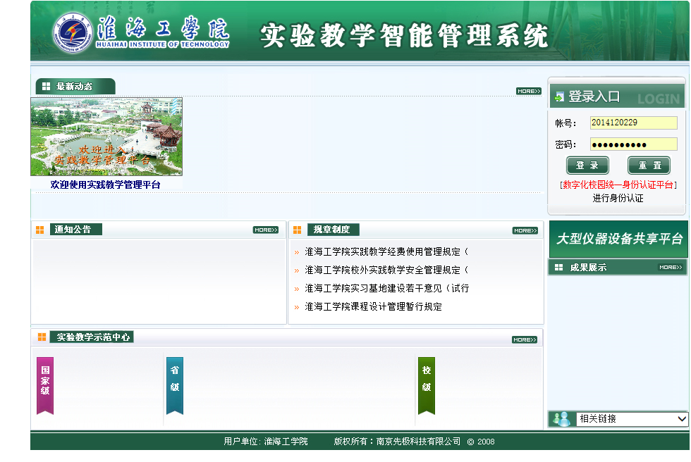

2.点击“实验项目选课”，查看开放性实验课程

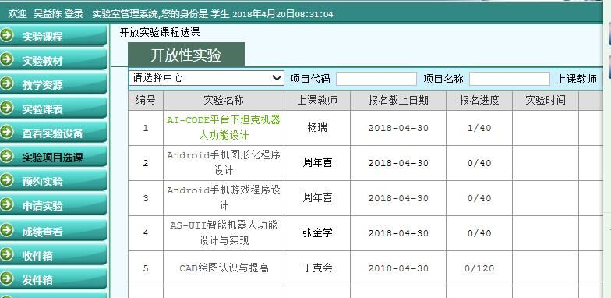

3.点选实验名称，查看实验项目信息，注意每个项目的学分和预约联系老师，联系电话，实验场地等信息
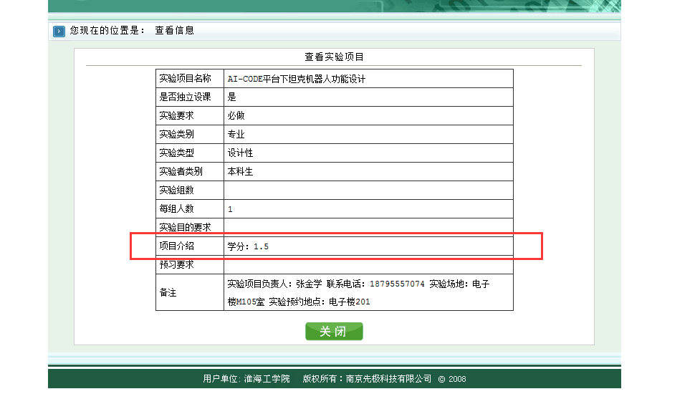

4.选择自己感兴趣的课程，点击右侧的报名按钮
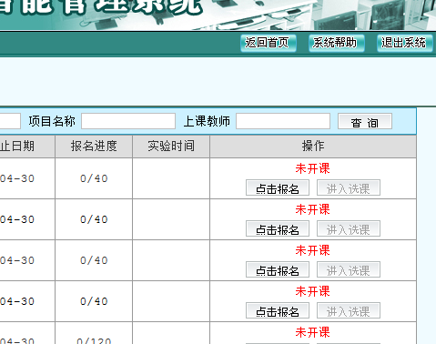

5.弹出对话框显示报名成功，点击确定键，报名成功
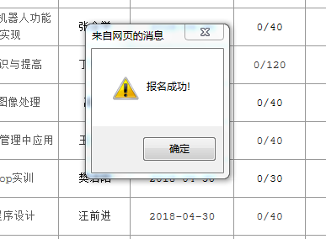

6.注意点击实验名称可以查看项目信息，记录预约地点，预约联系人电话等信息
